2004年上半年高等教育自学考试福建省统一命题考试
中级有机化学试卷[[微信公众号：ikaoti]
(课程代码2055)
一、填空题(本大题共5小题，每空1分，共25分)
请在每小题的空格中填上正确答案。错填、不填均无分。
1．二原子间的共价键的断裂有三种，第一种是 ，生成自由基的反应称为 反应；第二种是成键的一对电子为某一原子或原子团所占有，这种断裂称为 ，生成离子的反应称为 反应；第三种是 反应。
2．亲核取代反应中，反应物结构影响反应速率因素一般有两个，一个是 效应，另一个是 效应，卤代烷的S_{N}2反应中，三级卤代烷由于 效应，反应速率较二级、一级卤代烷 ；S_{N}1反应中，三级卤代烷由于容易生成 离子，反应速率较二级、一级卤代烷快。
3．苯的硝化反应是 反应，其中亲电试剂 ，生成活性中间体是
络合物，硝基苯进行硝化时反应更 ，烷基苯进行硝化比苯 。
4．卤代烃的脱卤化氢反应和醇的脱水反应都是 ，El反应速率只与
浓度有关，E2反应动力学呈现 级反应，E2与S_{N}2的反应竞争，一
般受 ， 等因素影响。
5．分子重排一般有三种： ， 和自由基重排，生成中间体是碳正离子的重排反应，一般是重排生成更稳定的 ，试举出2个属于碳正离子重排反应的名称 ， 。
二、单项选择题(本大题共10小题，每小题1分，共10分)
在每小题列出的四个备选答案中有一个是符合题目要求的，请将其代码填写在题后的括
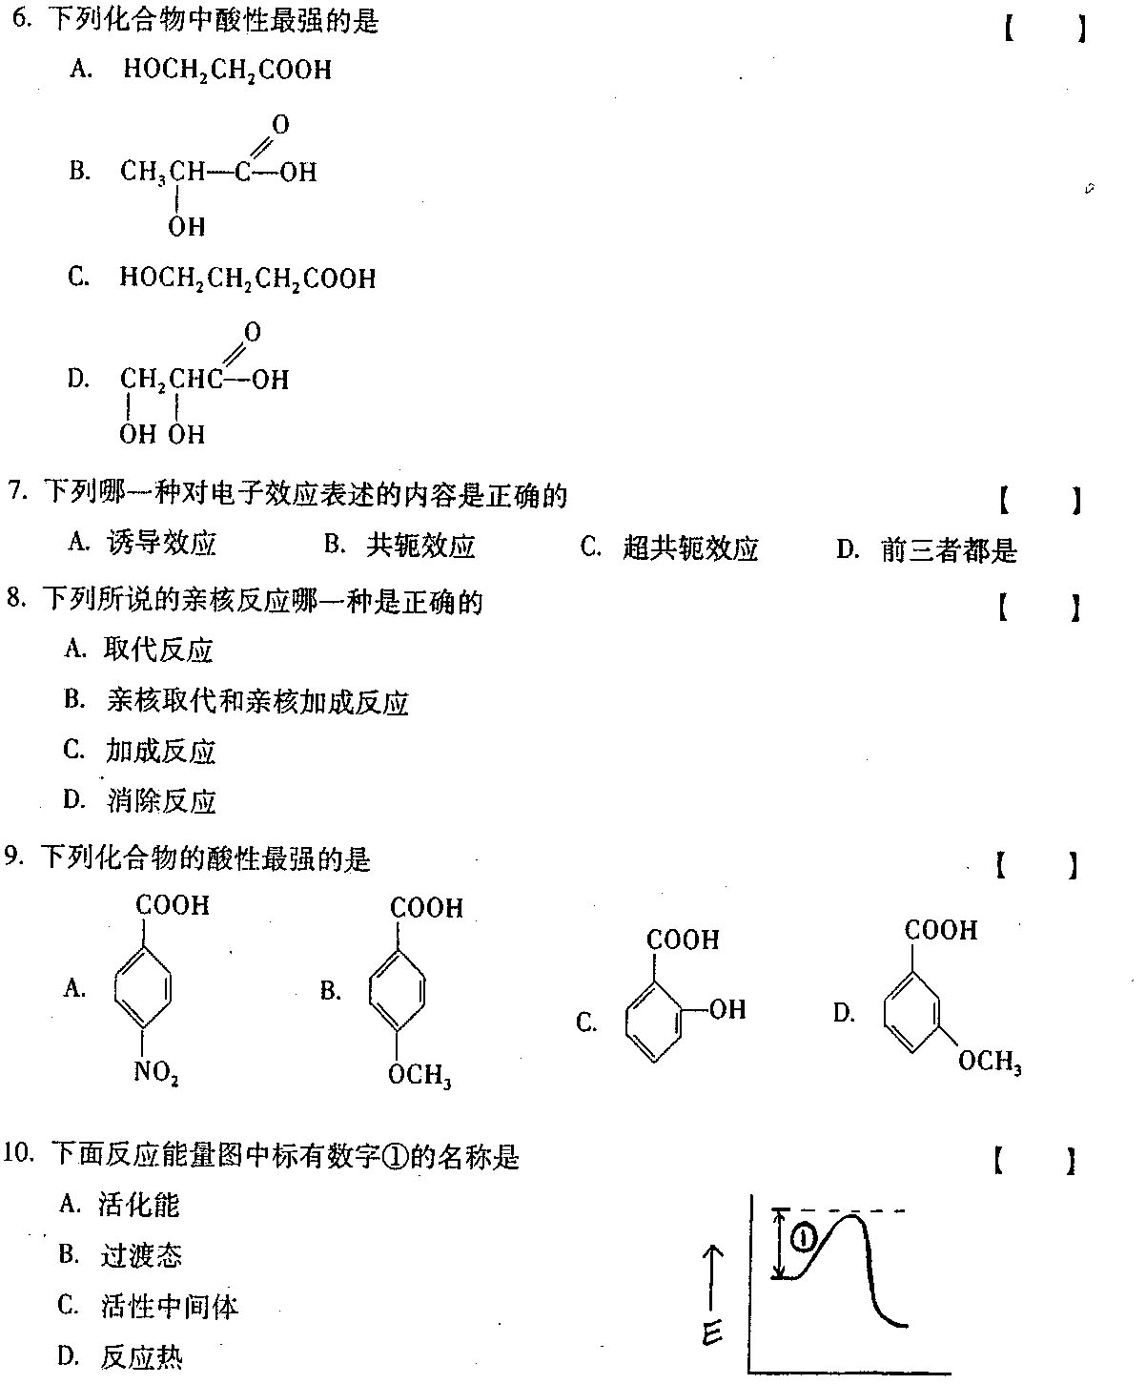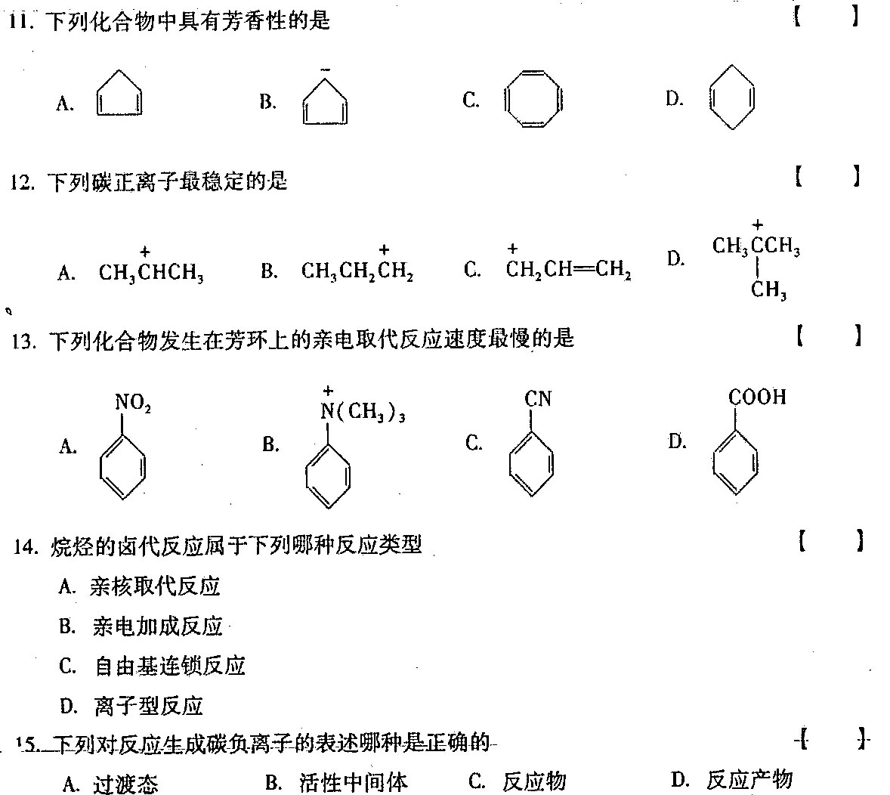
三、完成反应题（本大题共29小题，每空一分，共30分）
将正确答案填在题干的括号内，有立体构型的需写出立体结构。
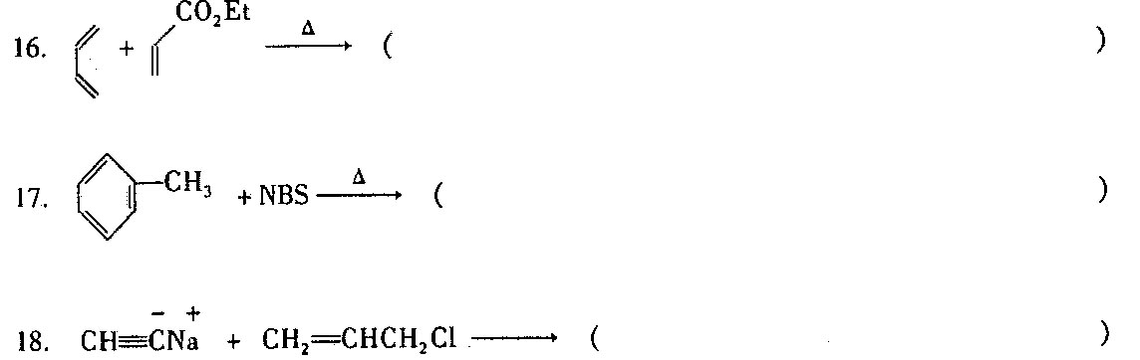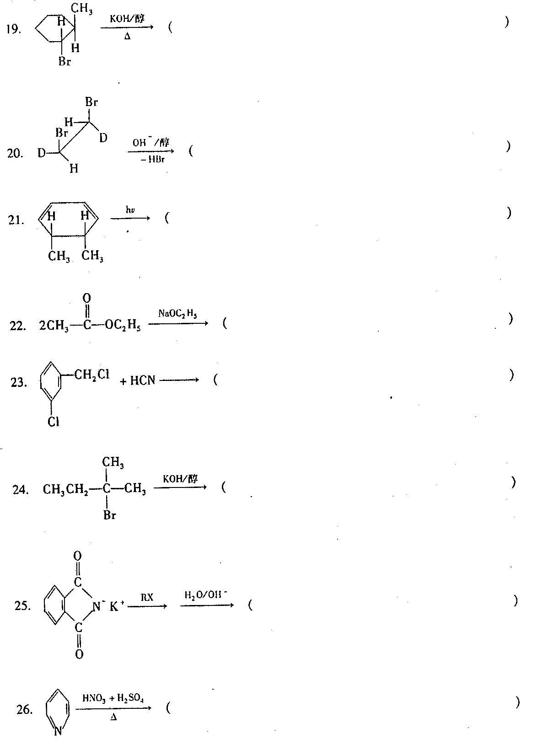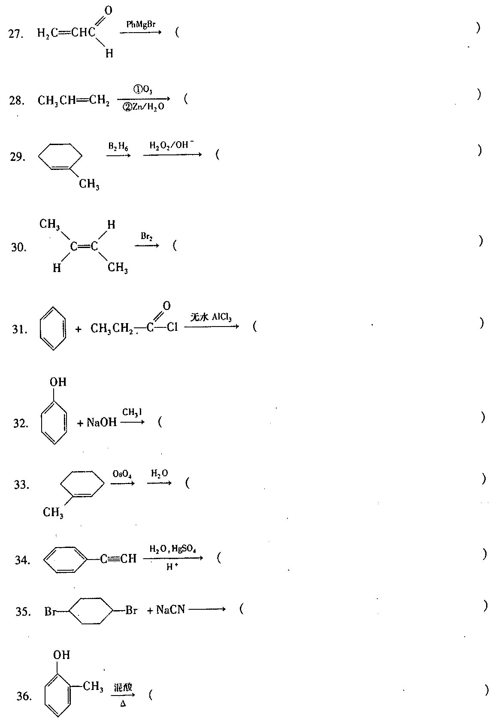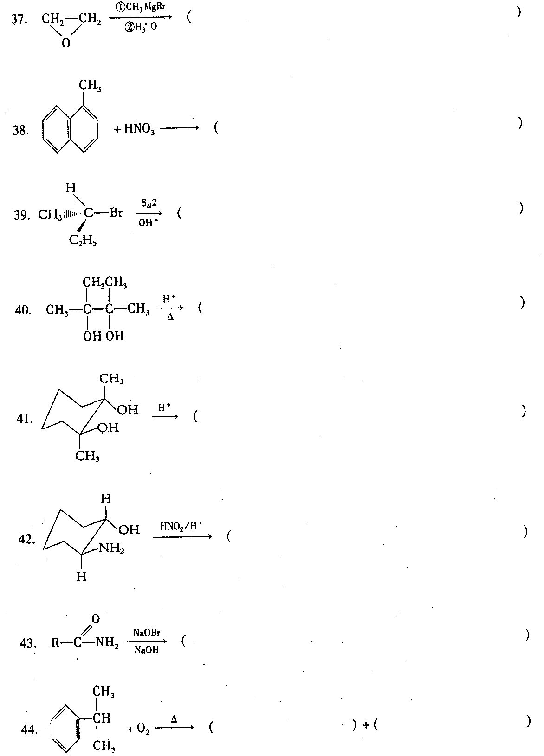
四、简答题（本大题共5小题，每小题5分，共25分）
45．试用起共轭效应解释下列碳正离子的稳定性顺序。
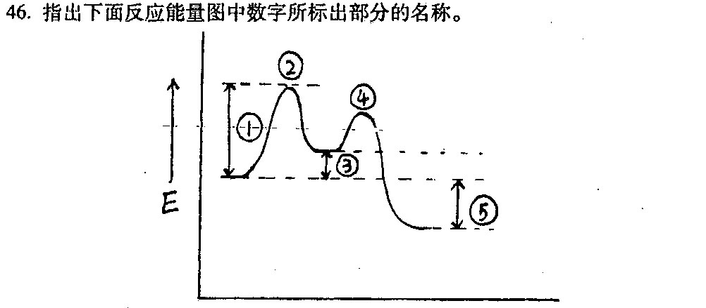
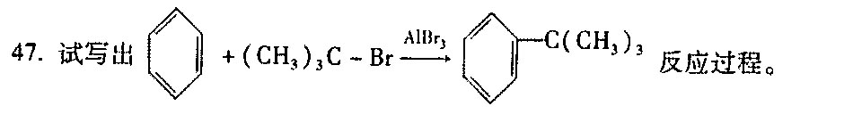
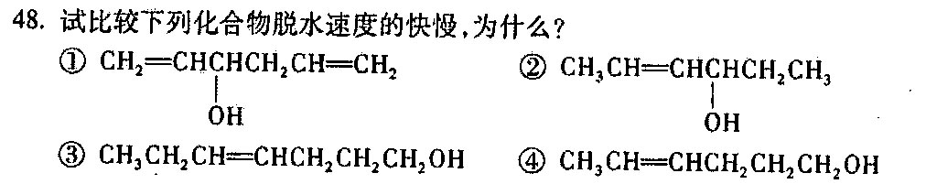
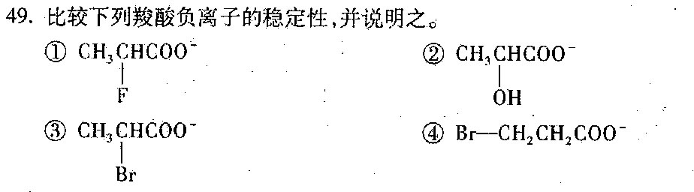
五、写出下列反应可能的机理（本大题共2小题，每小题5分，共10分）
